深圳龙视传媒有限公司 |  | 文 档 编 号
 |  | 版本号 | V1.0
文档名称 | 项目设备申购流程

项目设备申购流程

拟制 | 对外合作部 | 日期 | 2012-06-21
审核 |  | 日期
批准 |  | 日期

日期 | 修订版本 | 修改描述 | 作者 | 评审成员
2012-06-21 | v1.0 | 拟定 | 王丽飞 | 罗泽文  宋江洪  廖秋良  焦娇  刘粉妮  龚国坤
修订记录
目 录

1 目的 4
2 适用范围 4
3 角色与职责 4
4 正式评审流程图 5
5 活动说明 6
6 备注 7

- 、目的
通过评审，规范申购流程，明确项目设备采购过程中各个角色的职责并严格控制流程，提高申购效率，减少申购过程中出现有误、漏采、错采的情况出现。

- 、适用范围
适用于在项目设备申购流程的评审。
- 、角色与职责
角色 | 职责
项目助理 | 全程跟进流程并随时反馈项目进度及其项目中遇到的问题。
项目总监 | 把握项目进度，并评审项目及其设备申购单中的所有信息。
行销经理 | 对项目中得方案进行审核
硬件工程师 | 对项目中中方案，设备数量，配置进行审核。
交付经理 | 结合现场情况对设备，配置，数量进行审核。
采购工程师 | 确认设备是否有库存，如果有，填写备货预留单。
财务经理 | 评估项目中涉及到的财务风险。
对外合作部 | 根据最终评审过的申购单开展采购工作。
决策人员 | 根据评审专家给出的评审意见对申购申请做出最终决策
- 、正式评审流程图

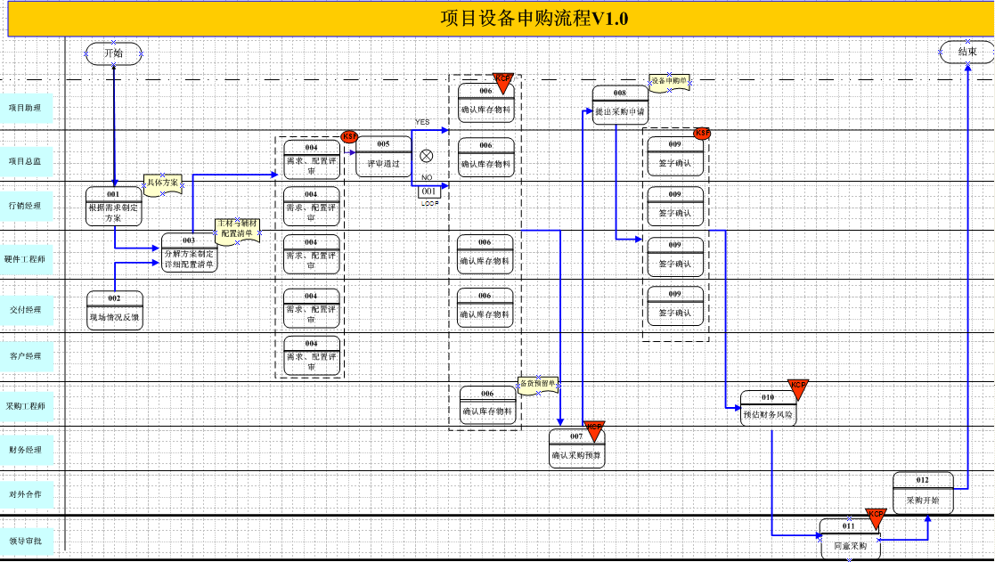

备注：项目助理全程跟进流程并随时反馈项目进度

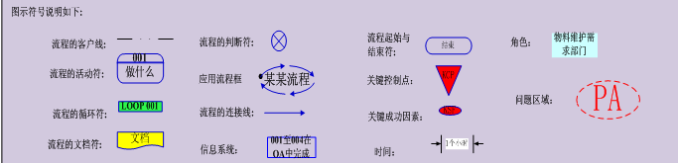
- 、活动说明
活动编号 | 活动名称 | 输入 | 活动内容 | 输出 | 模板/标准/工具
001 | 根据需求制定方案 | 项目需求 | 根据需求制作具体方案 | / | /
002 | 现场情况反馈 | 现场勘测情况 | 结合方案反馈现场情况 | / | /
003 | 分解方案制定详细配置清单 | 方案与现场情况 | 根据方案需求与现场情况制定设备主材与辅材详细配置 | 主材与辅材配置清单 | /
004 | 需求配置评审 | 配置清单 评审通知 | 1、根据评审要求，获取并完成设备清单的评审；  2、将评审意见及时反馈。 | 评审意见 | 评审表
005 | 评审通过 | 评审表 | 综合评审意见，说明设备配置评审通过 | 评审汇总表 | 评审汇总表
006 | 确认库存物料 | 申购单 | - 项目助理根据需求与库存管理员确认设备；  - 项目总监、项目交付与硬件专家审核库存是否可用于项目中。 | 采购工程师输出备货预留单 | /
007 | 确认采购预算 | 正式申购单 | 预估财务风险 | / | /
008 | 提出采购申请 | / | - 硬件专家与项目组共同确定申购单，  - 项目助理跟进并随时反映情况，并启动审核流程. | / | /
009 | 签字确认 | 申购单 | - 项目总监与硬件专家针对申购单中的方案，项目情况，设备配置进行审批，  - 交付根据现场实际情况审批设备； | 预审后的申购单 | /
010 | 财务审核 | 申购单 | 预估财务风险 | / | /
011 | 领导决策 | 预审后的申购单 | 领导对预审过后的申购单做出决策及其意见。 | / | /
012 | 采购开始 | 审批完成的申购单 | 对审批完成的申购单中得设备开启采购工作 | / | /
- 、备注

1、项目助理全程跟踪协助各个环节顺利进行并随时反馈项目进度及其最新情况。

2、附件为申购流程。

3、采购周期说明：在销售合同生效后，国内设备采购周期为1个月，国外设备采购周期为2个月。

